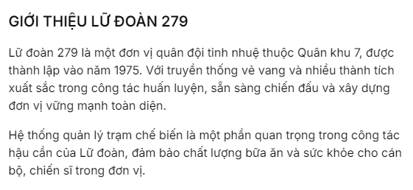

Chỉnh sửa là Thuộc Binh Chùng Công Binh chứ không phải Quân khu 7 nhé,

thành lập 12/08/1072.

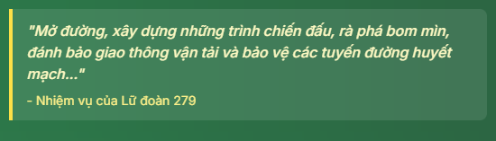

đánh bảo sửa thành đảm bảo

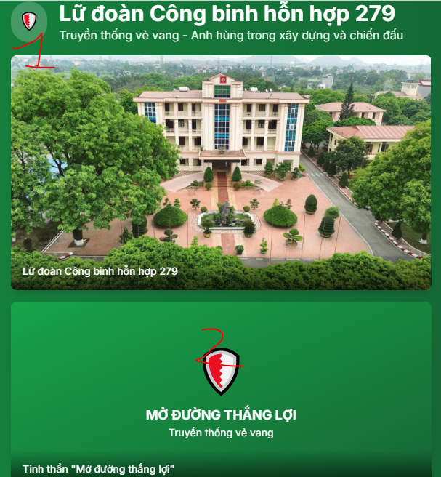vị trí số 1 : em thay lô gô lữ đoàn này vào

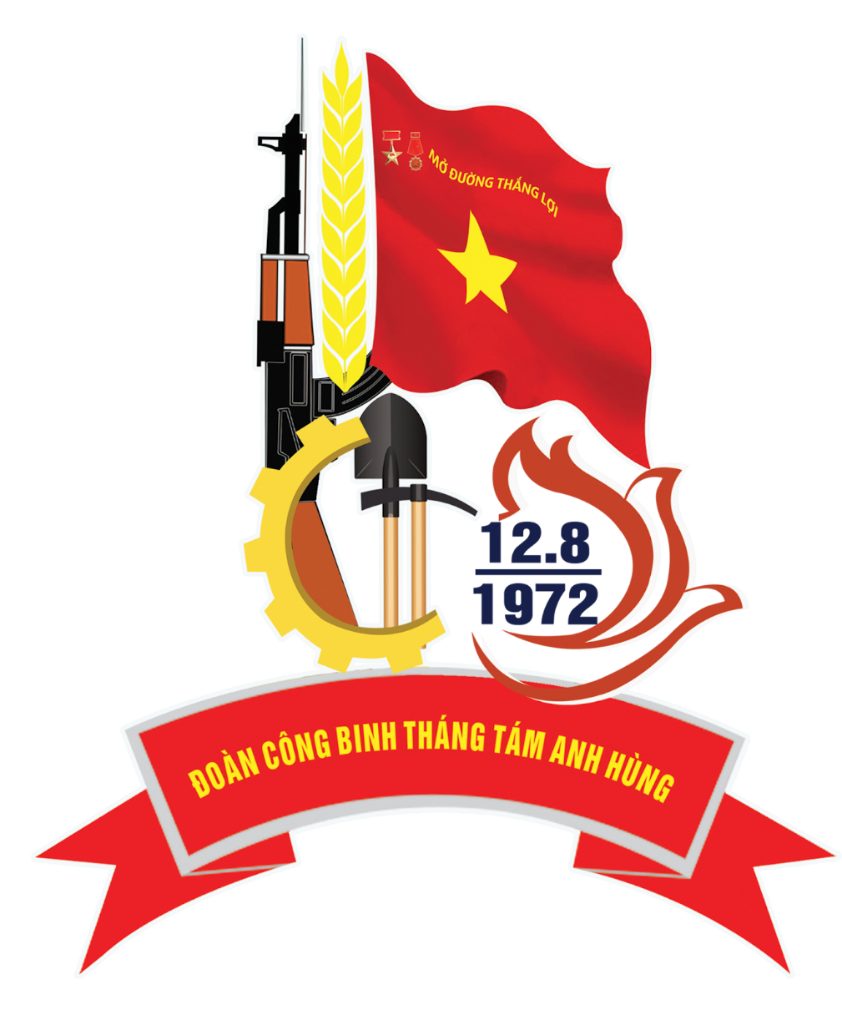

Vị trí số 2 em thay logo của Binh chủng công Binh